DECLARAÇÃO DE INEXISTÊNCIA DE CONFLITO DE INTERESSES

O autor abaixo assinado do manuscrito intitulado “Sete Anos da Sociedade Brasileira de Atividade Física e Saúde: realizações, compromissos e ideais” declara a Revista Brasileira de Atividade Física e Saúde a inexistência de conflito de interesses em relação ao presente artigo.

São Luís, MA, 12 de setembro de 2014.

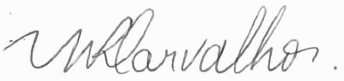
_____________________________________________
Prof. Dr. Wellington Roberto Gomes de Carvalho

ISSN: 2317-1634

